**PENGARUH SENAM IRAMA TERHADAP KEMAMPUAN MOTORIK KASAR ANAK USIA DINI PADA TK BINA INSANI SAGULING**

**SKRIPSI**

Diajukan untuk Memperoleh Gelar Sarjana Pendidikan pada Program Studi Pendidikan Islam Anak Usia Dini (PIAUD)



Disusun Oleh:

Cucu Solihat NIM. 1702001

# PROGRAM STUDI PENDIDIKAN ISLAM ANAK USIA DINI SEKOLAH TINGGI AGAMA ISLAM DARUL FALAH

# 2021

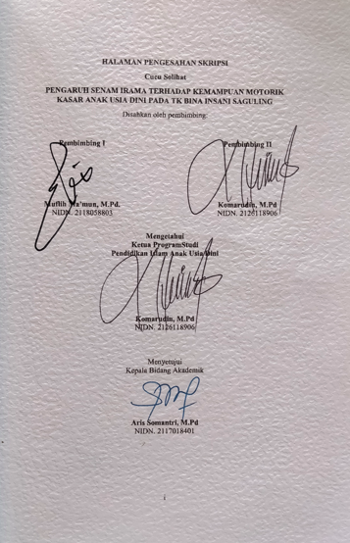

# KATA PENGANTAR

Alhamdulillah. Puji syukur penulis panjatkan kehadirat Allah Swt yang telah memberikan nikmat, ilmu pengetahuan, kemudahan, dan petunjuk-Nya sehingga penulis dapat menyelasaikan skripsi ini. Shalawat dan salam semoga selalu tercurah kepada Nabi Muhammad Saw yang kita harapkan *syafa’at*nya nanti dihari akhir.

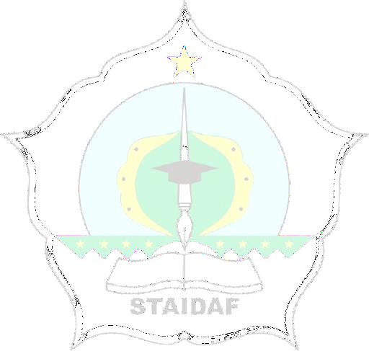Dalam proses penyelesaian skripsi ini, penulis mendapat bantuan dari berbagai pihak baik berupa bantuan materil maupun dukungan moril. Pada kesempatan ini, penulis ingin mengucapkan terimakasih kepada seluruh pihak yang telah membantu dalam penyelesaian skripsi ini.

Pada kesempatan ini ijinkan penulis mengucapkan banyak terima kasih kepada para dosen pembimbing, keluarga, rekan-rekan mahasiswa Sekolah Tinggi Agama Islam Darul Falah Cihampelas.

Penulis menyadari dalam penyusunan skripsi ini masih banyak kekurangan dan kelemahan, oleh karenanya, penulis berharap saran dan kritik membangun demi penyempurnaan sehingga skripsi ini dapat bermanfaat bagi semua.

# DAFTAR ISI

HALAMAN PENGESAHAN SKRIPSI i

HALAMAN PERNYATAAN ii

KATA PENGANTAR iii

UCAPAN TERIMAKASIH v

ABSTRAK vi

DAFTAR ISI viii

DAFTAR TABEL xi

DAFTAR GAMBAR xii

DAFTAR LAMPIRAN xiii

BAB I PENDAHULUAN 1

* 1. Latar Belakang Penelitian 1
  2. Identifikasi Masalah ..................................................................................6
  3. Rumusan Masalah 6
  4. Tujuan Penelitian 6
  5. Manfaat Penelitian 7
  6. Sistematika Organisasi Skripsi 7

BAB II KAJIAN PUSTAKA 9

* 1. Pendidikan anak usia dini 9
     1. Pengertian pendidikan 10
     2. Pengertian anak usia dini 13
  2. Senam irama 15
     1. Pengertian Senam 16
     2. Pengertian irama 16
     3. Pengertian Senam irama ..................................................................16
  3. Kemampuan motorik 18
  4. Penelitian yang relevan ................................................................................25
  5. Kerangka berpikir ........................................................................................27
  6. Hipnotesis penelitian ....................................................................................28

BAB III METODE PENELITIAN 29

* 1. Desain Penelitian 29
  2. Partisipan dan Lokasi Penelitian 30
  3. Definisi Operasional Variabel 32
  4. Teknik Pengumpulan Data 34
  5. Analisis Data 34
  6. Uji Keabsahan Data 40

BAB IV PEMBAHASAN 42

* 1. Deskripsi Lokasi Penelitian 42
  2. Pembahasan penelitian 61

BAB PENUTUP 67

* 1. Kesimpulan 67
  2. Saran 67

DAFTAR PUSTAKA 69

LAMPIRAN xiv